**机器视觉 作业6**

210320621 吴俊达 **2024.5.5**

**Halcon源代码：（标红的部分需要大家自己根据函数说明补全）**

dev_update_off ()

* 读入模板图形、生成ncc模板并显示

read_image (ImageModel, 'E:/MV/crossimage/model4.bmp')

get_image_size (ImageModel, Width, Height)

dev_close_window ()

dev_open_window (0, 0, Width, Height, 'black', WindowHandle)

set_display_font (…)

create_ncc_model (…)

dev_display (ImageModel)

disp_message (…)

* stop ()

wait_seconds(2)

* 读入第一张图片，框出ROI（红色）及模板匹配区域，记录坐标

read_image (Image1, 'E:/MV/crossimage/1.jpg')

get_image_size (Image1, Width, Height)

find_ncc_model (…)

dev_close_window ()

dev_open_window (0, 0, Width, Height, 'black', WindowHandle)

dev_display (…)

dev_display_ncc_matching_results (…)

* 生成ROI，中心点坐标(y,x) = (350,120), 角度0.125(弧度)，长宽分别为90和20

…

gen_rectangle2 (…)

set_display_font (…)

disp_message (…)

dev_set_draw ('margin')

dev_set_color ('red')

dev_display(ROI)

* stop ()

wait_seconds(2)

* 逐图检测并绘制出变换后的ROI

for J := 1 to 20 by 1

read_image (Image, 'E:/MV/crossimage/1-' + J + '.jpg')

find_ncc_model (…)

dev_display (Image)

dev_display_ncc_matching_results (…)

set_display_font (WindowHandle, 12, 'mono', 'true', 'false')

tuple_cos(Angle_Template-Angleref,cosine)

tuple_sin(Angle_Template-Angleref,sine)

Row_ROI:=…

Col_ROI:=…

Angle_ROI:=…

gen_rectangle2 (ROI, …)

dev_set_draw ('margin')

dev_set_color ('red')

dev_display(ROI)

wait_seconds(1)

disp_message (…)

if (J == 20)

disp_end_of_program_message(WindowHandle, 'black', 'true')

endif

* stop ()

wait_seconds(2)

endfor

dev_close_window ()

运行效果：

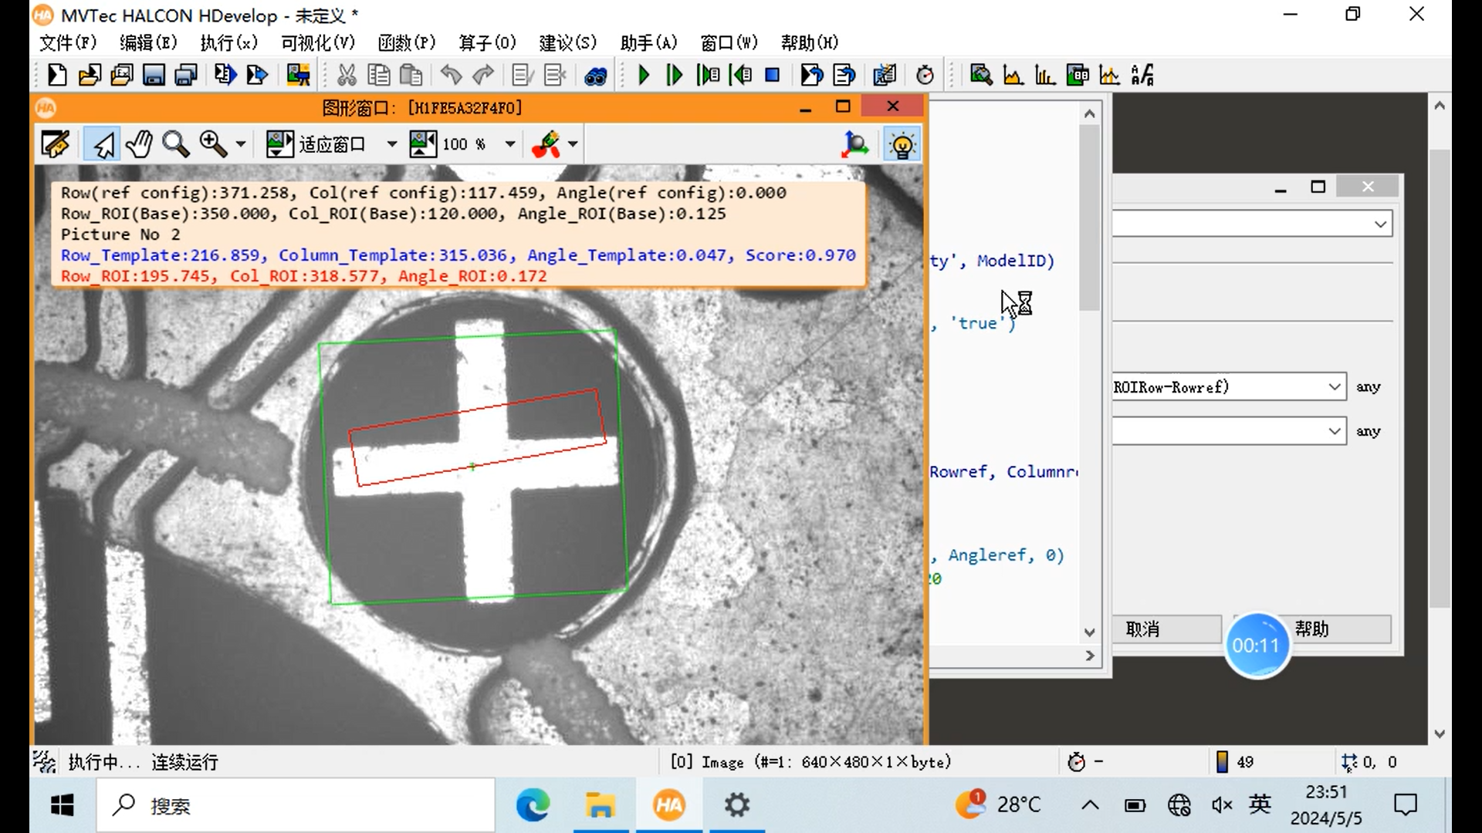

同样导出C++代码并运行（Code::Blocks IDE创建工程，编译环境 MSVC v143，Windows 10 SDK 10.0.20348.0），效果相同。

导出的C/C++代码很长，恕不列出。